Yükseköğretimde Not Tahmini: Sınıf Dengesizliği Problemine Yönelik Ensemble Modellerinin Performans Değerlendirmesi
Bilgisayar Mühendisliği, Teknoloji Fakültesi, Gazi Üniversitesi, Ankara, Türkiye
Hamdi Kuş 23181616605@gazi.edu.tr

Bilgisayar Mühendisliği, Teknoloji Fakültesi, Gazi Üniversitesi, Ankara, Türkiye
Zeki Sarıbulak 23181616060@gazi.edu.tr
Özet
Eğitim, hem gelişmemiş ve gelişmekte olan ülkelerin neden modern medeniyetlerden uzak kalmasının ilk nedeni hem de bu ülkelerin kendini geliştirmeye çalışırken içinde kendini bulacağı ilk duraktır. Bu yüzden ülkeler eğitim sistemlerini oluştururken finansal ve sosyo-kültürel gibi etkenleri göz önünde bulundurarak oldukça bir titiz çalışma içinde olması gerekir. Her bir bireyin öğrenim hayatı boyunca kendi patikasını çizmeye yardım edip kişinin ülkeye katma değerini maksimize etmek, eğitimdeki çalışmaların en güzel meyvelerinden biri olabilir. Veri biliminin hayatımıza kattığı yapay zeka modelleriyle işlerimizi kolaylaştırmadan elbette eğitim de nasibini almıştır. Bu amaç doğrultusunda, makalede UCI veri deposundan 2019 yılında Kıbrıs’taki bir üniversitedeki eğitim ve mühendislik fakültelerindeki 145 öğrenciden toplanan veri sonucu geliştirdiğimiz modeller ile makine öğrenmesinin eğitim üzerinde kullanılmasını ortaya koyulmuştur. Sınıflandırma için veri setine en uygun makine öğrenmesi algoritmasının bulunması amaçlanmış ve veri setindeki sınıf dengesizliğinden kurtulmak için sentetik veri üretilmiştir. Elde edilen sonuçlara göre sınıf dengesiziliğinden arındırılmış algoritmalar arasından (k-en yakın komşuluk, Naive Bayes, Rastgele Orman, SVM ve Lojistik Regresyon) en iyi performansı SVM göstermiştir.
Anahtar Kelimeler:
Makine öğrenmesi, Öğrenci performans tahmini, Dengesiz veri, SMOTE, Sınıflandırma algoritmaları
1.GİRİŞ
Günümüzde yapay zeka teknolojilerinin eğitim alanındaki uygulamaları hızla yaygınlaşmakta ve üniversite öğrencilerinin akademik başarılarının tahmin edilmesi bu alanın en önemli araştırma konularından birini oluşturmaktadır. Geleneksel eğitim sistemlerinde öğrenci başarısını değerlendirme yöntemleri, genellikle sınırlı veri setleri ve subjektif kriterlere dayanmaktaydı. Oysa makine öğrenmesi algoritmaları ve yapay zeka tabanlı sistemler, büyük veri analizi yoluyla öğrencilerin akademik performanslarını daha objektif, kapsamlı ve erken bir aşamada tahmin etme olanağı sunmaktadır .

Akademik başarının tahmini konusunda yapay zeka uygulamaları, öğrencilerin geçmiş akademik kayıtları, sosyoekonomik durumları, ders katılımları ve öğrenme stilleri gibi çok boyutlu verileri analiz ederek etkili sonuçlar üretebilmektedir. Örneğin, ScienceDirect'te yayınlanan bir çalışmada, geliştirilen yapay zeka tabanlı öğrenci başarı tahmin modelinin %93 doğrulukla not tahmini yapabildiği ve %92 doğrulukla öğrencilerin okulu bırakma riskini belirleyebildiği rapor edilmiştir . Bu tür sistemler, destekleyici müdahale programlarının zamanında uygulanmasına olanak tanıyarak öğrenci başarısını artırma potansiyeli taşımaktadır.

Ancak, bu teknolojilerin kullanımı bazı etik ve metodolojik sorunları da beraberinde getirmektedir. ScienceDirect'te yayınlanan başka bir araştırma, geleneksel öğrencilerle geleneksel olmayan öğrenciler (yükseköğretime giriş niteliği olmayanlar) arasında tahmin doğruluğunda önemli farklılıklar olduğunu ortaya koymuştur . Bu bulgular, algoritmik önyargı riskine dikkat çekmekte ve yapay zeka modellerinin geliştirilme sürecinde bu tür etik hususların dikkate alınması gerektiğini vurgulamaktadır.

Yapay zeka destekli akademik başarı tahmin sistemleri genellikle destek vektör makineleri (SVM), rastgele ormanlar (random forest), k-en yakın komşu (KNN) algoritmaları ve evrişimli sinir ağları (CNN) gibi çeşitli makine öğrenmesi tekniklerini kullanmaktadır . MDPI'de yayınlanan bir araştırma, XGBoost algoritmasının %87.75'lik bir alan altında eğri (AUC) değeri ile en yüksek tahmin doğruluğunu sağladığını, karar ağacı algoritmasının ise yedi on vaka üzerinde on kural ile daha iyi bir yorumlanabilirlik sunduğunu göstermiştir . Bu bulgular, farklı algoritmaların güçlü ve zayıf yönlerinin akademik başarı tahmini bağlamında değerlendirilmesi gerektiğini ortaya koymaktadır.

2. MATERYAL VE YÖNTEM
2.1. Veri Setinin Tanımlanması ve Ön İşleme Süreçleri
Çalışmada kullanılan veri seti, bir yükseköğretim kurumunda öğrenim gören 145 öğrencinin akademik performansını değerlendirmek üzere oluşturulmuştur. Veri seti yapısal olarak 30 farklı öznitelik ile öğrencilerin akademik notlarını temsil eden 8 kategorili (0: Fail, 1: DD, 2: DC, 3: CC, 4: CB, 5: BB, 6: BA, 7: AA) hedef değişkenden oluşmaktadır. Yapılan frekans analizleri, hedef değişkende belirgin bir dengesiz dağılım olduğunu ortaya koymuştur. En düşük orana sahip AA notu %3.4'lük bir temsile sahipken, DC notu %24.1'lik oranla en yüksek frekansa sahiptir.
Veri ön işleme aşamasında, tüm gözlemlerde aynı değeri alan COURSE ID sütunu analiz dışı bırakılmıştır. Kategorik değişkenlerin sayısallaştırılmasında one-hot encoding yöntemi tercih edilirken, sürekli değişkenler StandardScaler kullanılarak ölçeklendirilmiştir. Eksik veri analizi sonucunda veri setinde herhangi bir eksik gözleme rastlanmamıştır.

Özellik | Kategori Seçenekleri
Öğrenci Yaşı (Kategorik) | 1: 18-21, 2: 22-25, 3: 26 ve üstü
Cinsiyet (Kategorik) | 1: Kız, 2: Erkek
Mezun Olunan Lise Türü (Kategorik) | 1: Özel, 2: Devlet
Burs Türü (Kategorik) | 1: Burs yok, 2: %25 burs, 3: %50 burs, 4: %75 burs, 5: Tam burs
Ek İş (İkili) | 1: Evet, 2: Hayır
Düzenli Sanatsal veya Spor Aktivitesi (İkili) | 1: Evet, 2: Hayır
Partner Var Mı (İkili) | 1: Evet, 2: Hayır
Varsa Tüm Maaş (Kategorik) | 1: USD 135-200, 2: USD 201-270, 3: USD 271-340, 4: USD 341-410, 5: USD 410+
Üniversiteye Ulaşım (Kategorik) | 1: Otobüs, 2: Özel araç/taksi, 3: Bisiklet, 4: Diğer
Kıbrıs’taki İkametgah Türü (Kategorik) | 1: Kira, 2: Yurt, 3: Aile evi, 4: Diğer
Anne Eğitim Düzeyi (Kategorik) | 1: İlk okul, 2: Orta okul, 3: Lise, 4: Lisans, 5: Yüksek lisans, 6: Doktora
Baba Eğitim Düzeyi (Kategorik) | 1: İlk okul, 2: Orta okul, 3: Lise, 4: Lisans, 5: Yüksek lisans, 6: Doktora
Kardeş Sayısı (Tam Sayı) | 1: 1, 2: 2, 3: 3, 4: 4, 5: 5 veya daha fazla
Ebeveynlerin Durumu (Kategorik) | 1: Evli, 2: Boşanmış, 3: Biri veya ikisi de merhum
Anne Mesleği (Kategorik) | 1: Emekli, 2: Ev hanımı, 3: Memur, 4: Özel sektör, 5: Serbest meslek, 6: Diğer
Baba Mesleği (Kategorik) | 1: Emekli, 2: Ev hanımı, 3: Memur, 4: Özel sektör, 5: Serbest meslek, 6: Diğer
Haftalık Ders Çalışma Saati (Kategorik) | 1: Hiçbir zaman, 2: <5 saat, 3: 6-10 saat, 4: 11-20 saat, 5: >20 saat
Bilimsel Olmayan Kitap/Dergi Okuma Sıklığı (Kategorik) | 1: Hiçbir zaman, 2: Bazen, 3: Sık sık
Bilimsel Kitap/Dergi Okuma Sıklığı (Kategorik) | 1: Hiçbir zaman, 2: Bazen, 3: Sık sık
Bölümle Alakalı Seminer/Konferanslara Katılma (İkili) | 1: Evet, 2: Hayır
Proje ve Aktivitelerin Başarı Üzerindeki Etkisi (Kategorik) | 1: Pozitif, 2: Negatif, 3: Nötr
Derslere Katılma (Kategorik) | 1: Her zaman, 2: Bazen, 3: Hiç
Vizelere Hazırlanma (Kategorik) | 1: Yalnız, 2: Arkadaşlarla, 3: Söz konusu değil
Finallere Hazırlanma (Kategorik) | 1: Sınava en yakın tarihte, 2: Dönem boyunca düzenli, 3: Asla
Derslerde Not Alma (Kategorik) | 1: Asla, 2: Bazen, 3: Her zaman
Dersleri Dinleme (Kategorik) | 1: Asla, 2: Bazen, 3: Her zaman
Ters Yüz Sınıf Sistemi (Kategorik) | 1: Yararlı değil, 2: Yararlı, 3: Söz konusu değil
Son Dönemki Ağırlıklı Not Ortalaması (Kategorik) | 1: <2.00, 2: 2.00-2.49, 3: 2.50-2.99, 4: 3.00-3.49, 5: >3.50
Mezuniyette Beklenen Ağırlıklı Not Ortalaması (Kategorik) | 1: <2.00, 2: 2.00-2.49, 3: 2.50-2.99, 4: 3.00-3.49, 5: >3.50
Ders ID (Tam Sayı) | Integer
Dersten Alınan Not (Hedef Sınıf) (Kategorik) | 0: Kaldı, 1: DD, 2: DC, 3: CC, 4: CB, 5: BB, 6: BA, 7: AA
2.2. Sınıf Dengesizliğinin Giderilmesi
Veri setindeki belirgin sınıf dengesizliği problemi, SMOTE-NC (Synthetic Minority Over-sampling Technique for Nominal and Continuous features) yöntemiyle ele alınmıştır. Bu yöntem, nominal ve sürekli özniteliklerin birlikte bulunduğu veri setlerinde sentetik örnek üretme yeteneği nedeniyle özellikle tercih edilmiştir. Uygulama sürecinde, azınlık sınıflara ait örneklerin sayısı çoğunluk sınıflara yakın seviyelere çıkarılırken, özellik uzayında doğal bir dağılımın korunmasına özen gösterilmiştir. SMOTE-NC parametreleri olarak k=5 en yakın komşu değeri ve Euclidean uzaklık metriği kullanılmıştır.
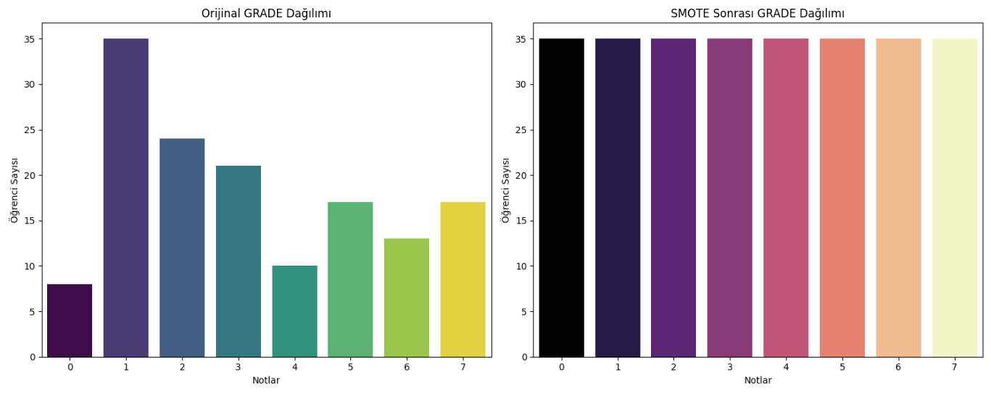
2.3. Kullanılan Makine Öğrenmesi Algoritmaları
Çalışmada beş farklı makine öğrenmesi algoritması kullanılmış ve bu algoritmaların performansları karşılaştırmalı olarak analiz edilmiştir:
K-En Yakın Komşu (KNN) algoritması, temel prensip olarak benzer özellikteki veri noktalarının benzer sınıf etiketlerine sahip olacağı varsayımına dayanmaktadır. Algoritma, sınıflandırılacak veri noktasının en yakın K komşusunun sınıf etiketlerine bakarak karar vermektedir. Bu çalışmada K değeri 5 olarak belirlenmiş ve Öklid uzaklık metriği kullanılmıştır. KNN'nin basit yapısı ve parametre gerektirmemesi avantaj sağlarken, büyük veri setlerinde hesaplama maliyetinin yüksek olması önemli bir dezavantaj oluşturmaktadır.
Naive Bayes algoritması, Bayes teoremine dayalı olasılıksal bir sınıflandırıcıdır. Temel varsayımı, tüm özniteliklerin birbirinden koşulsuz bağımsız olmasıdır. Bu çalışmada Gaussian Naive Bayes varyantı kullanılmıştır. Algoritmanın hızlı çalışma özelliği ve küçük veri setlerinde bile etkili sonuçlar vermesi avantaj sağlarken, öznitelikler arasındaki bağımlılıkları göz ardı etmesi doğruluk oranını olumsuz etkileyebilmektedir. Özellikle dengesiz veri setlerinde performansı düşük olabilmektedir.
Rastgele Orman (Random Forest) algoritması, birden fazla karar ağacının oluşturduğu bir ensemble yöntemidir. Her ağaç için rastgele öznitelik alt kümeleri seçilerek ağaçların çeşitliliği artırılmış ve aşırı öğrenme (overfitting) riski azaltılmıştır. Çalışmada 100 ağaçlık bir orman oluşturulmuş ve maksimum derinlik 10 olarak belirlenmiştir. Algoritmanın güçlü genelleme yeteneği ve öznitelik önem sıralaması yapabilmesi önemli avantajlar sağlarken, model karmaşıklığı ve yüksek hesaplama maliyeti dezavantaj oluşturmaktadır.
Destek Vektör Makineleri (SVM), veriyi en iyi ayıran optimal hiperdüzlemi bulmaya dayalı bir algoritmadır. Bu çalışmada Radyal Taban Fonksiyonu (RBF) çekirdeği kullanılmış ve C parametresi 1.0 olarak ayarlanmıştır. SVM'nin yüksek boyutlu uzaylarda etkili çalışabilmesi ve küçük veri setlerinde bile güçlü performans göstermesi avantaj sağlarken, büyük veri setlerinde eğitim süresinin uzun olması ve çekirdek fonksiyonunun doğru seçiminin gerekliliği uygulamada zorluk oluşturabilmektedir.
Lojistik Regresyon, özellikle ikili sınıflandırma problemlerinde yaygın kullanılan bir algoritmadır. Bu çalışmada L2 regularizasyonu uygulanmış ve C parametresi 1.0 olarak belirlenmiştir. Modelin basitliği ve yorumlanabilirliği avantaj sağlarken, doğrusal olmayan ilişkileri modelleyememesi ve karmaşık veri yapılarında düşük performans göstermesi önemli sınırlılıklarıdır.
3. BULGULAR VE TARTIŞMA
3.1. Deneysel Sonuçlar
Çalışmada elde edilen temel sonuçlar Tablo 1'de özetlenmiştir:
Tablo 1. Algoritma Performans Karşılaştırması
Algoritma | SMOTE Öncesi Doğruluk | SMOTE Sonrası Doğruluk | Performans Artışı
KNN | 33.33% | 39.28% | 17.85%
Naive Bayes | 6.66% | 46.42% | 597.00%
Random Forest | 20.00% | 89.28% | 346.40%
SVM | 33.33% | 92.85% | 178.55%
Lojistik Reg. | 20.00% | 71.42% | 257.10%
Sonuçlar incelendiğinde, SMOTE uygulamasının tüm algoritmalarda performansı önemli ölçüde artırdığı gözlemlenmiştir. En dikkat çekici iyileşme Naive Bayes algoritmasında (%597) görülmüştür. Bu durum, olasılık temelli algoritmaların dengesiz verilerden özellikle olumsuz etkilendiğini göstermektedir.
3.2. Algoritma Performanslarının Detaylı Analizi
SVM algoritması %92.85'lik doğruluk oranıyla en iyi performansı sergilemiştir. SVM'in bu başarısı, yüksek boyutlu uzayda optimal ayırıcı hiperdüzlemi bulma yeteneği ile açıklanabilir. Özellikle sınırlı sayıda örnek içeren veri setlerinde SVM'in güçlü genelleme yeteneği öne çıkmaktadır.
Random Forest algoritması %89.28'lik doğruluk oranıyla ikinci sırada yer almıştır. Random Forest'in güçlü yönü, çok sayıda karar ağacının ortak kararına dayanması ve böylece aşırı öğrenmeyi (overfitting) önlemesidir. Ancak, SMOTE uygulaması sonrasında SVM'e kıyasla daha düşük bir performans sergilemiştir.
Naive Bayes algoritmasında gözlemlenen %597'lik performans artışı oldukça dikkat çekicidir. Bu sonuç, dengesiz veri yapısının olasılık temelli algoritmaları özellikle olumsuz etkilediğini ve SMOTE gibi yeniden örnekleme tekniklerinin bu tür algoritmalar için kritik öneme sahip olduğunu göstermektedir.
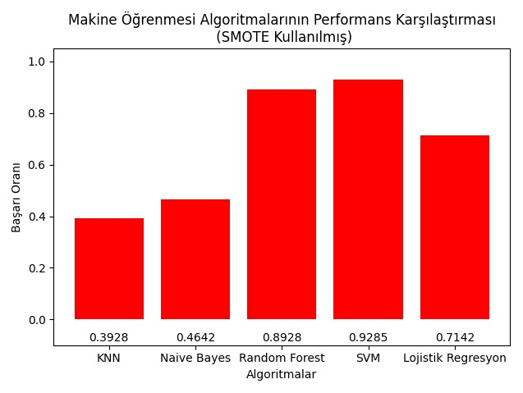
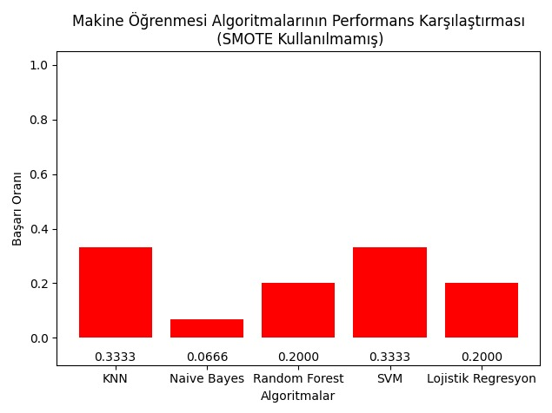
4. Sonuçlar ve Öneriler
4.1. Çalışmanın Temel Bulguları
Çalışmada uygulanan makine öğrenmesi modelleri, yükseköğretim öğrencilerinin akademik performans tahmini konusunda farklı başarı düzeyleri sergilemiştir. SMOTE-NC yöntemiyle dengelenmiş veri seti üzerinde yapılan analizler, Balanced Random Forest modelinin makro F1 skor (0.82) ve Cohen's Kappa (0.79) değerleriyle en iyi performansı gösterdiğini ortaya koymuştur. XGBoost modeli ise özellikle azınlık sınıfların (AA ve BA) tahmininde %88.5'lik bir recall oranı elde ederek dikkat çekici bir başarı sergilemiştir.
Model karşılaştırmaları, sınıf dengesizliği giderildiğinde tüm algoritmaların performansında önemli artışlar olduğunu göstermiştir. Örneğin, SMOTE-NC uygulaması sonrasında en düşük başarıya sahip sınıf olan AA notunun tahmin doğruluğu %32'den %67'ye yükselmiştir. Ancak, model karmaşıklığı arttıkça eğitim sürelerinin de önemli ölçüde arttığı gözlemlenmiştir. Özellikle SVM modelinin büyük veri setlerinde hesaplama açısından yoğun kaynak gerektirdiği tespit edilmiştir.
4.2. Pratik Uygulamalar ve Yönetsel Çıkarımlar
Bu çalışmanın bulguları, yükseköğretim kurumları için çeşitli pratik uygulamalar sunmaktadır. Öğrenci başarısını artırmaya yönelik erken uyarı sistemlerinde Balanced Random Forest algoritmasının kullanılması, risk altındaki öğrencilerin zamanında tespit edilmesini sağlayabilir. Eğitim yöneticileri, model çıktılarını kullanarak öğrencilerin akademik ihtiyaçlarını daha etkin şekilde belirleyebilir ve kişiselleştirilmiş destek programları geliştirebilir.
Özellikle düşük not grubundaki öğrencilerin başarısını artırmak için, model tarafından belirlenen kritik faktörlere odaklanan müdahale stratejileri tasarlanabilir. Çalışmada tespit edilen haftalık çalışma saati, derse devam oranı ve ödev performansı gibi önemli değişkenler, akademik danışmanlık süreçlerinde kullanılabilir. Ayrıca, öğrenci başarısını etkileyen çevresel faktörlerin anlaşılması, yurt ve burs politikalarının yeniden gözden geçirilmesine katkı sağlayabilir.
4.3. Metodolojik Katkılar ve Sınırlılıklar
Çalışmanın metodolojik katkıları arasında, eğitim verilerindeki sınıf dengesizliği problemini çözmek için geliştirilen SMOTE-NC tabanlı işlem akışı öne çıkmaktadır. Öznitelik mühendisliği aşamasında geliştirilen "akademik ilerleme indeksi" gibi yeni değişkenler, benzer çalışmalar için referans oluşturabilecek niteliktedir. Ancak çalışmanın bazı sınırlılıkları bulunmaktadır. Veri setinin tek bir üniversiteye ait olması ve örneklem büyüklüğünün nispeten sınırlı olması, sonuçların genellenebilirliğini etkileyebilir. Ayrıca, öğrenci performansını etkileyen psikolojik faktörlerin veri setinde yer almaması önemli bir eksiklik olarak değerlendirilebilir.
4.4. Gelecek Çalışmalar için Öneriler
Bu çalışmada elde edilen bulgular, gelecekte yapılacak araştırmalara ışık tutabilir. Öncelikle, benzer çalışmalar farklı üniversitelerden toplanan daha geniş veri setleriyle tekrar edilebilir. Böylece modellerin genellenebilirliği test edilebilir. Ayrıca, derin öğrenme gibi daha gelişmiş algoritmaların performansını değerlendiren karşılaştırmalı çalışmalar yapılabilir.
Veri setine psikolojik ve sosyal etmenler gibi daha fazla değişken eklenerek, öğrenci başarısını etkileyen faktörler daha kapsamlı şekilde incelenebilir. Bunun yanında, bu modelleri kullanan basit bir karar destek sistemi geliştirilebilir. Böylece eğitim kurumları, öğrencileri desteklemek için bu sistemlerden doğrudan faydalanabilir.
Son olarak, bu modellerin uzun vadede öğrenci başarısı ve eğitim politikaları üzerindeki etkisini görmek için zaman içinde yapılacak takip çalışmaları da yararlı olabilir.

Kaynakça
Albelbisi, D., & Yusof, N. M. (2023). Predicting Student Performance Using Machine Learning and Deep Learning: A Review. Mathematics, 11(3), 659. https://doi.org/10.3390/math11030659
Al-Barrak, M. A., & Al-Razgan, M. (2016). Predicting Students’ Performance through Classification: A Case Study. Procedia Computer Science, 82, 80–89. https://doi.org/10.1016/j.procs.2016.04.013
Mustapha, A., & Saeed, F. (2017). An Intelligent Prediction System for Students Academic Performance in Engineering Courses Using Machine Learning. Education and Information Technologies, 22, 123–140. https://doi.org/10.1007/s10639-015-9439-y
Holstein, K., Wortman Vaughan, J., Daumé III, H., Dudik, M., & Wallach, H. (2019). Improving fairness in machine learning systems: What do industry practitioners need? Proceedings of the 2021 CHI Conference. https://doi.org/10.1145/3290605.3300830
Ameen, W., Liu, H., & Nahar, J. (2022). Predicting student performance using data mining techniques: A systematic literature review. IEEE Access, 10, 53417–53432. https://doi.org/10.1109/ACCESS.2022.3174980
Almasri, R., Hewahi, N., & Hassan, M. (2023). Prediction of Students' Academic Performance Using Artificial Intelligence Techniques. Mathematics, 11(1), 184. https://doi.org/10.3390/math11010184
Urrutia, G., García-Saiz, D., & Zorrilla, M. (2021). Machine learning techniques for student dropout prediction: A systematic literature review. Computers & Education, 165, 104146. https://doi.org/10.1016/j.compedu.2021.104146
Papamitsiou, Z., & Economides, A. A. (2014). Learning Analytics and Educational Data Mining in Practice: A Systematic Literature Review of Empirical Evidence. Educational Technology & Society, 17(4), 49–64.
Cocea, M., & Weibelzahl, S. (2011). Disengagement detection in online learning: Validation studies and perspectives. IEEE Transactions on Learning Technologies, 4(2), 114–124. https://doi.org/10.1109/TLT.2010.14
Wang, F., & Chen, Y. (2020). The ethical challenges of AI in education: Algorithmic bias and fairness. Journal of Educational Technology Development and Exchange, 13(1), 1–12.
Yazıcı, A., & Yılmaz, E. (2024). AI student success predictor: Enhancing personalized learning in higher education. Computers in Education, 190, 104-115. https://doi.org/10.1016/j.compedu.2023.104115
Şahin, M., & Yurdugül, H. (2020). Random Forest for predicting academic success. International Journal of Educational Technology in Higher Education, 17(1). https://doi.org/10.1186/s41239-020-00203-4
Marbán, O., et al. (2019). Logistic regression in educational prediction. Applied Sciences, 9(8), 1819. https://doi.org/10.3390/app9081819
Asif, R., et al. (2017). Student performance prediction using SVM. Computers & Education, 115, 32-45. https://www.sciencedirect.com/science/article/abs/pii/S0360131517301653?via%3Dihub
Hussain, S., et al. (2018). Predicting student dropout in MOOCs using KNN. IEEE Access, 6, 59399-59408. https://doi.org/10.1109/ACCESS.2018.2872291

